«ДЕТИ РАСТУТ, ИГРАЯ»
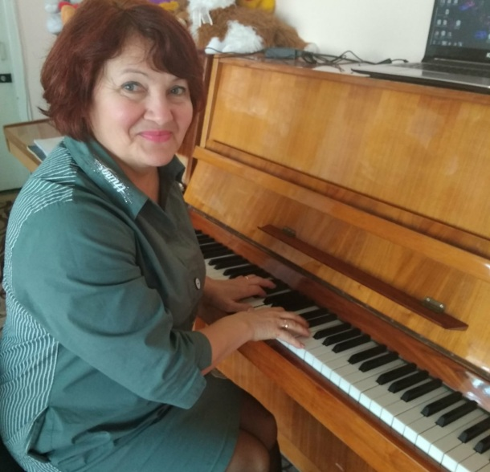

Консультация для родителей Подготовила:
музыкальный руководитель
Ярещенко Светлана Николаевна

Игры — одно из средств воспитания и обучения детей дошкольного возраста. Игра для дошкольников — способ познания окружающего. Действительно, в игре ребенок развивается физически, у него воспитывается сообразительность, трудолюбие, инициатива.
С помощью игр воспитатель осуществляет сенсорное воспитание детей, развивает познавательные процессы (любознательность, понимание взаимосвязи простейших явлений и т. д.). Он использует игру как средство развития мышления, речи, воображения, памяти, расширения и закрепления представлений об окружающей жизни.
Учитывая, что игра является ведущей деятельностью детей дошкольного возраста, то и в домашних условиях игру можно использовать в образовательной деятельности, в ходе режимных моментов, в самостоятельной деятельности детей.
Игра - серьезное занятие для ребенка. Так наблюдая, как дети строят из кубиков или играют в самолет, или учатся прыгать через веревочку, взрослые думают, что дети просто развлекаются и что игра не имеет ничего общего с серьезными занятиями. Каждую минуту, каждый день дети стремятся постичь все новые и более трудные виды деятельности. Они хотят научиться делать все то, что делают другие дети и взрослые. Не мешайте детям играть по-своему.
Игра с вами доставит ребенку удовольствие, если вы будете играть с ним на его уровне. Пусть он сам покажет вам, как играть. Помогите ребенку, если он просит помощи. Чем старше становится ребенок, тем больше растет в его играх значение родителей.
Перед родителями стоят важные задачи: заметить, что у ребенка
получается в игре лучше всего: нестандартно ставить стены, лепить или убеждать своих товарищей, что строить нужно именно то и именно так. Бывает, что уже в 3-4 года ярко проявляется художественный талант. Важно вовремя его заметить и начать развивать — заниматься с ребенком. Помочь ребенку творчески развиваться в игре. Иногда случается, что юный архитектор в течение долгого времени постоянно мастерит одно и то же. Это
свидетельствует, что развитие творчества у ребенка затормозилось, он действует по шаблону. В такие моменты родителям нужно подсказать ему новое решение подать интересную идею. Ребенок должен придумывать и воплощать свою задумку свободно, не испытывая какого-либо давления. Таким образом, можно сделать итог-что игра, это большое многообразие.
В игре ребенок справляется с проблемами и постигает многие жизненные премудрости. А как использовать игры в домашних условиях?
«Игры на кухне»
Используя игру при организации повседневных домашних дел можно научить малыша многому полезному и интересному. Например: при приготовлении обеда можно на кухне поиграть с ребенком в следующие игры:
1. «Съедобное-несъедобное»: взрослый называет разные предметы (картошка, нож, вилка, торт, кастрюля и т. п.), ребенок в свою очередь должен отвечать «съедобное» или «несъедобное». Потом можно поменяться ролями.
2. «Цвет, форма, размер»:родитель предлагает ребенку назвать продукты (предметы на кухне) определенного цвета, формы, размера.
3. «Угадай»: предложите ребенку угадать предмет, описываемый вами, на заданную тему. Потом пусть попробует описать предмет ребенок, а вы отгадываете!
4. «Кто больше?»: совместно с ребенком выберите тему игры (например: «Посуда») и по очереди называете посуду. Кто больше назвал, тот и выиграл!
5. «Назови ласково»: родитель называет любое слово, а ребенок должен назвать его ласково, (морковь-морковочка, тарелка-тарелочка и т.д.)
Задания на развитие мелкой моторики:
1. Рассортировать белую и красную фасоль;
2. Выложить из фасоли какую-нибудь фигуру, цифру, букву, слово…;
3. В мешочек положить крупу (рис/гречка/горох) и мелкие игрушки из киндер-сюрприза. Угадать на ощупь найденный в мешочке предмет;
4. Посчитать сколько столовых (чайных) ложек, например, риса войдет чашку, банку…
Ребёнок очень рад минутам, подаренным ему родителями в игре. Общение в игре не бывает бесплодно для малыша. Чем больше выпадает дорогих минут в обществе близких ему людей, тем больше взаимоотношения, общих интересов, любви между ними в дальнейшем.
Фантазируйте и играйте на здоровье!
